Orçamento para desenvolvimento de implementação de software.
Linguagem: Visual Basic 6
Banco de dados: mdb (Microsoft Access)

1. Novas telas: Tempo de desenvolvimento: 8 horas: CONCLUÍDO
1.1 - Cadastro de Estoque: No banco de dados já existe a tabela deste cadastro, porém será incluído o campo “Porcent_lucro” para ser usado no cálculo do valor de venda do produto.
1.2 - Cadastro de Fornecedores: No banco de dados já existe a tabela deste cadastro, não será necessário alterar a mesma.
2. Alterações: Tempo de desenvolvimento: 32 horas
2.1 – Cadastro de Clientes
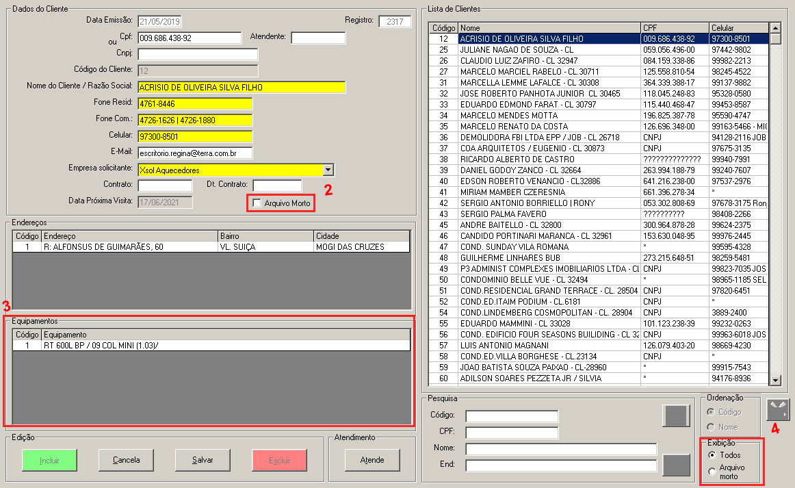
Para esta tela haverá as seguintes alterações:

1. Alteração na tabela de cadastro de cliente no banco de dados, para incluir a coluna “Arquivo_morto”: OK

2. Inclusão de campo para mover o cliente para o “Arquivo Morto”: Ok
2.1 codificação lógica de gravação, edição e exclusão com o novo campo Arquivo_morto: OK

3. Alteração na GRID de equipamentos, para permitir a seleção de mais de um equipamento para um mesmo
endereço e para mostrar a nova coluna “Cod_Endereco”; Ok

4. Inclusão de filtro para exibição de todos os clientes ou somente exibição do Arquivo morto; OK

5. Alteração na tabela de equipamentos no banco de dados, para incluir a coluna “Cod_Endereco”, para criar a referência Endereço X Equipamento(s): Ok

6. Alteração na tela de cadastro de Equipamentos, para incluir o campo Cod. Endereço(s), que permitirá identificar quais endereços estão com o equipamento instalado: OK

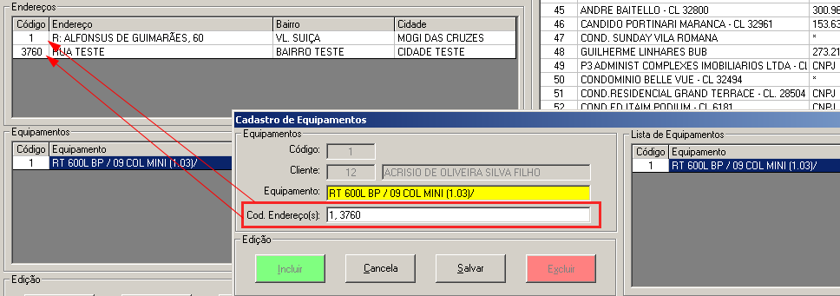

  - Tela de OS:

A1. Alteração na validação da data do atendimento, com análise de dias úteis (sugerir a alteração da data de atendimento para o próximo dia útil caso a data seja um domingo): OK
A2. Ao clicar no botão Atende , se o cliente estiver no Arquivo Morto exibir mensagem que não poderá haver atenimento para o mesmo: OK
A3. Verificação da agenda do técnico selecionado (vide item 2.3), informando se este estará ou não disponível no dia informado: OK

B1. Alteração no agendamento do serviço “13 – Instalação de Aquecedor”, para que seja agendada automaticamente uma próxima visita com a data de um ano depois, esta visita pode ser vista na tela Gerenciador de Visitas.: Ok

  - Tela da Agenda

- Alteração na tela para inclusão de campo onde será possível informar quais os dias que o técnico NÃO estará disponível no mês corrente: OK

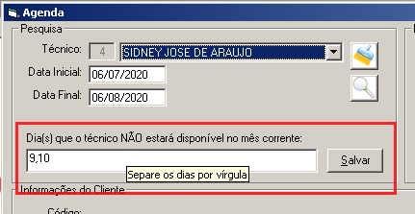

  - Fichas\Relatórios: EM ANDAMENTO

- Ficha de assistência Técnica: Fazer alteração nesta ficha para exibir todos os equipamentos, tipos de serviços e incluir campo para observações do técnico: Pendente para ajuste no dia

- Ficha de Instalação (PISCINA): Incluir campo para observações

- Ficha de Instalação: Incluir campo para observações

  - Tela Manutenções Preventivas:

- No banco de dados, inserir o campo referente ao horário do agendamento da próxima visita: OK

B. Na tela, incluir o campo responsável por receber a digitação do horário do agendamento: OK
C. Na tela, na grade de Próximas Visitas, na coluna onde é exibida somente a data, incluir também o horário da visita: OK

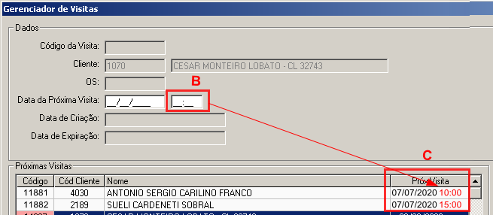

D. No banco de dados, inserir o campo referente ao Limite de ligações diárias: OK

E. Na tela, incluir o campo Limite de ligações diárias, neste campo será responsável por receber a digitação do número limite de ligações por dia: OK

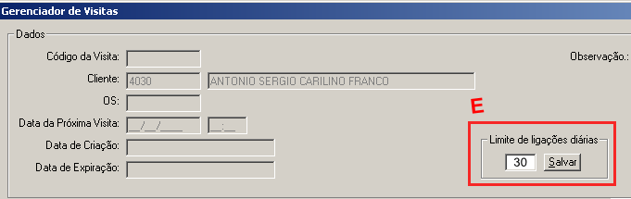

F. Na tela, criar regra para que seja respeitado o limite de ligações diárias que foi configurado, alertando o usuário por meio de mensagem na tela caso o limite seja atingido: OK
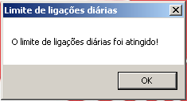

2.6 Remoção do Cadastro de Empresa do Menu de Cadastros: Será removida do menu, a opção de cadastro de Empresas: OK

Total de Horas: 40
Valor\hora: R$ 50,00

Valor total: R$ 2.000,00

Prazo de entrega: 7 dias após o início do trabalho.

Opções para forma de pagamento:

- A vista, via transferência bancária: R$ 1.800,00 (desconto de 10%).

- 2 parcelas, sendo 50% (R$ 1.000,00) no ato para início do trabalho, demais 50% (R$ 1.000,00) na entrega. Ambas via transferência bancária.

- Parcelado no cartão de crédito, até 6X, com acréscimo de 5% + 1.8% por parcela (referente à taxa da máquina de cartão), totalizando 2.316,00 em 6 x de R$ 386,00.

Garantia: Problemas que possam surgir no sistema ou banco de dados, e que forem originados pelas modificações referidas neste orçamento serão corrigidos sem ônus.

Obs.: Demais alterações no sistema ou banco de dados, além do que está descrito neste orçamento estarão passíveis de um novo orçamento.

